**Esercizio: Rombi (dall’esonero A.A. 2016-2017)**

Realizzare un'applicazione per gestire una lista di rombi con diagonali parallele agli assi coordinati.

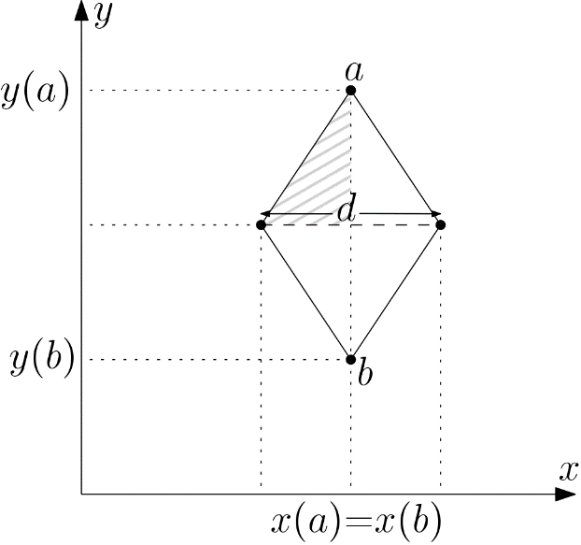

L’applicazione deve gestire ciascun rombo come una struttura con tre campi, che rappresentano

* il vertice in alto (*a* in figura),
* il vertice in basso (*b* in figura) e
* la lunghezza della diagonale orizzontale (*d* in figura).

Inoltre ciascun vertice deve essere gestito come una struttura con due campi, che rappresentano le coordinate del vertice nel piano.

L’applicazione deve permettere all’utente di svolgere le seguenti funzionalità.

* Inserimento di un nuovo rombo in testa alla lista, dopo aver letto la lunghezza della diagonale orizzontale e le coordinate dei due vertici *a* e *b* (deve essere letta la coordinata *x* di un solo vertice fra *a* e *b*, in quanto *x(a)=x(b)*).
* Cancellazione dell’ultimo rombo della lista.
* Visualizzazione della lista corrente di rombi, ciascuno comprensivo di:
  + vertice in alto, vertice in basso e lunghezza della diagonale orizzontale
  + perimetro
  + area e
  + indicazione se il rombo è un quadrato oppure no.

Promemoria: Un rombo è “composto” da quattro triangoli rettangoli uguali, osservazione che, applicando il teorema di Pitagora, permette di calcolare il perimetro del rombo.

All’avvio dell’esecuzione l’applicazione deve inizializzare la lista di rombi con i valori letti da un file; al termine dell’esecuzione l’applicazione deve salvare i dati della lista nello stesso file.